# springboot做笔记

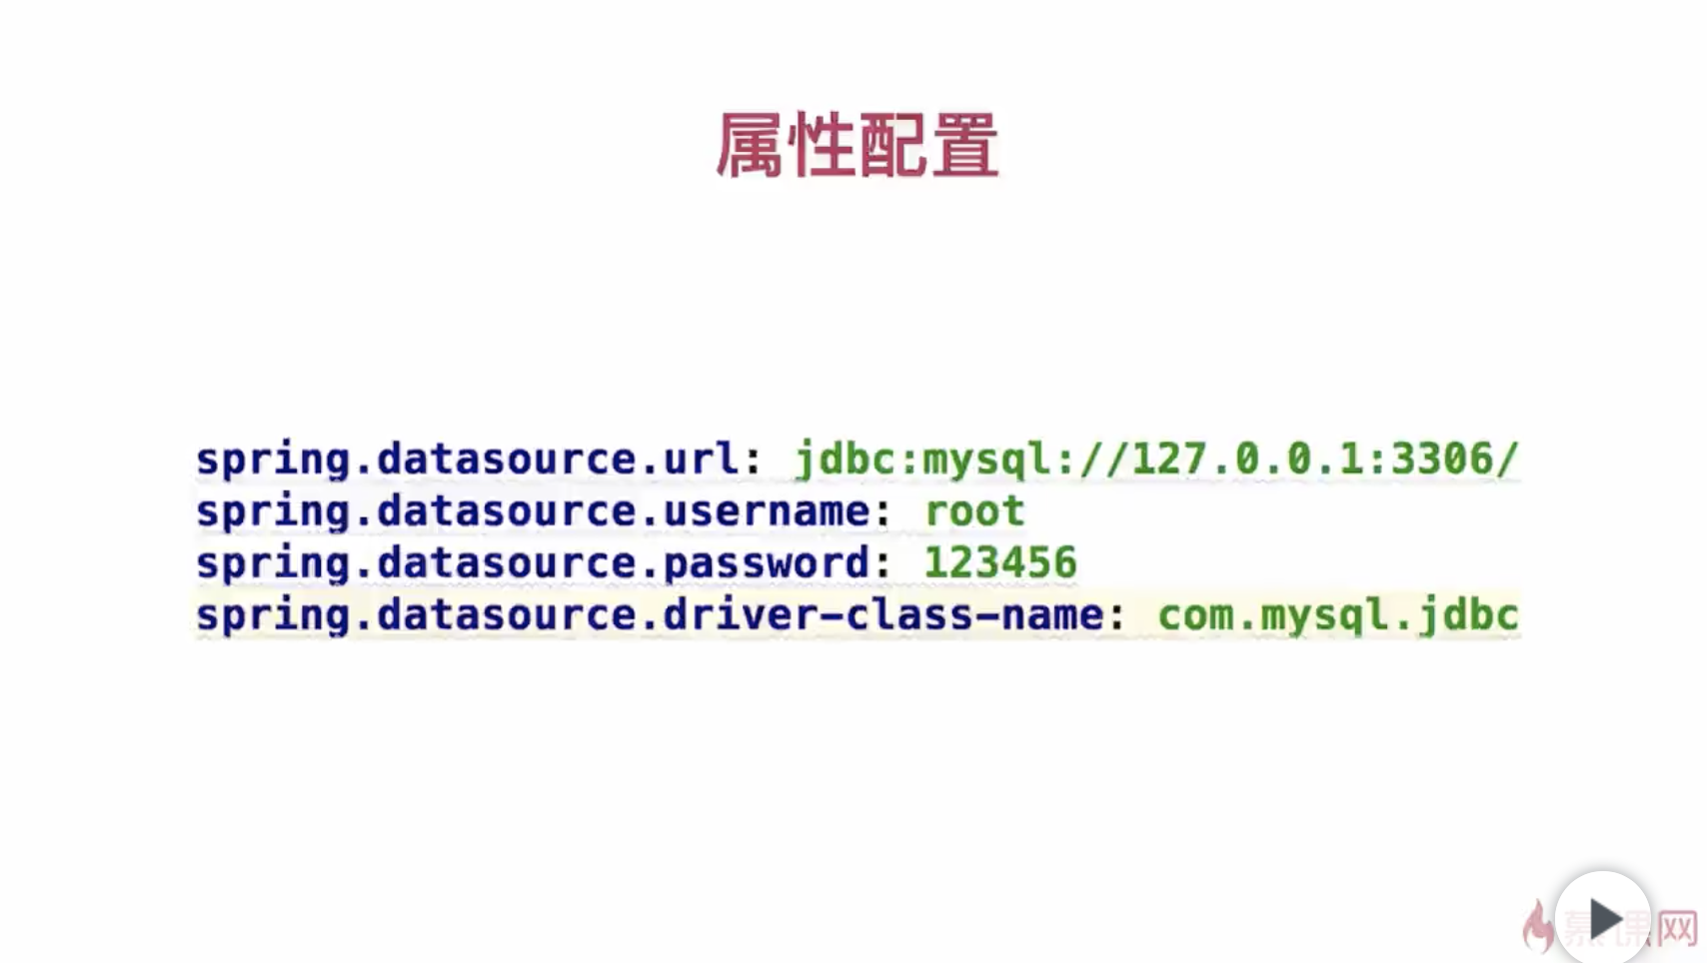

通过idea工具进行Springboot的应用的练习

1. 首先本机要安装maven

**下载maven**，  <http://maven.apache.org/download.cgi> 下载

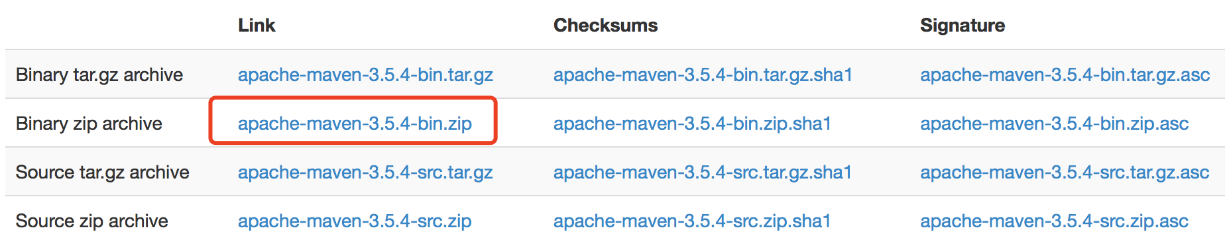

我们选择binary zip archive 的类型

**解压maven** 解压下载好的maven’，将目录丢到终端命令去获取文件路径

设置path： **vi ~/.bash_profile**   
添加maven的路径，将下载好的maven资源引入path 中：

|  |
| --- |
| export M2_HOME=/Users/wangxiaorui/Downloads/apache-maven-3.5.4  export PATH=$PATH:$M2_HOME/bin |

**使path设置生效**   
设置path后，使用以下命令使之生效：   
**source ~/.bash_profile**

**查看maven配置是否生效**   
使用 mvn -v 命令查看mvn命令是否ok

|  |
| --- |
| 1. **Apache Maven 3.5.4 (1edded0938998edf8bf061f1ceb3cfdeccf443fe; 2018-06-18T02:33:14+08:00)** 2. Maven home: /Users/wangxiaorui/Downloads/apache-maven-3.5.4 3. Java version: 1.8.0_151, vendor: Oracle Corporation, runtime: /Library/Java/JavaVirtualMachines/jdk1.8.0_151.jdk/Contents/Home/jre 4. Default locale: zh_CN, platform encoding: UTF-8 5. OS name: "mac os x", version: "10.13.1", arch: "x86_64", family: "mac" 6. wangxiaoruideMacBook-Pro:/ wangxiaorui$ |

1. 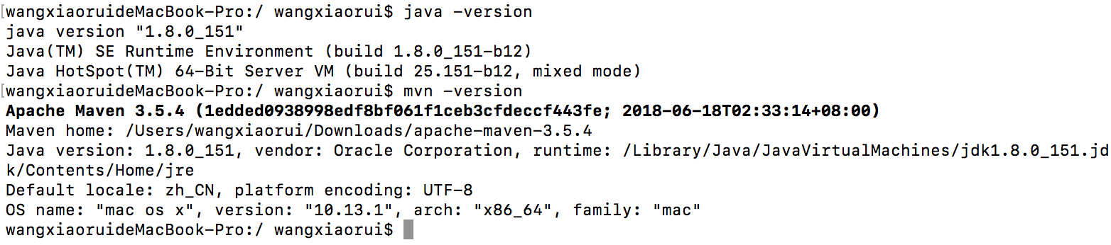

Idea从官网下载旗舰版，安装在本地

1. 选择创建新项目

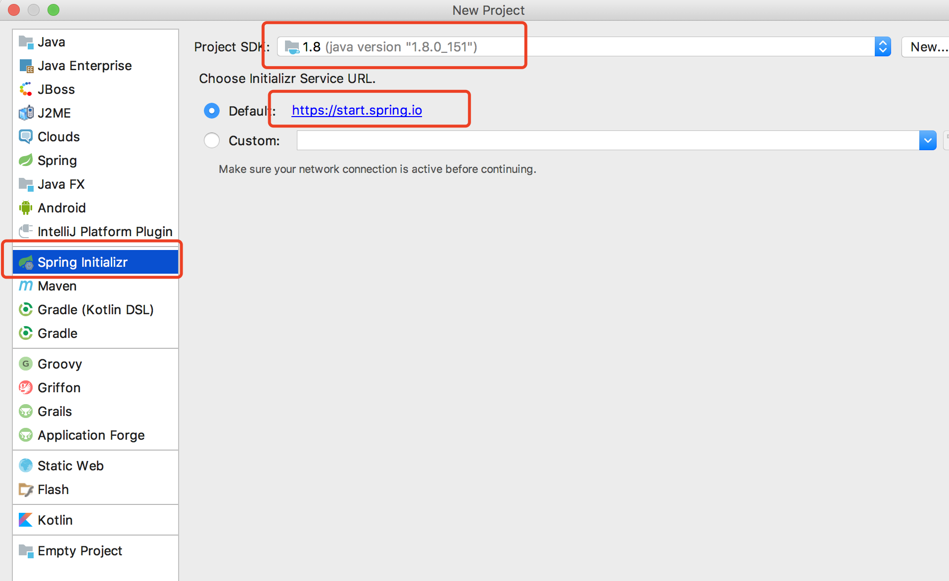

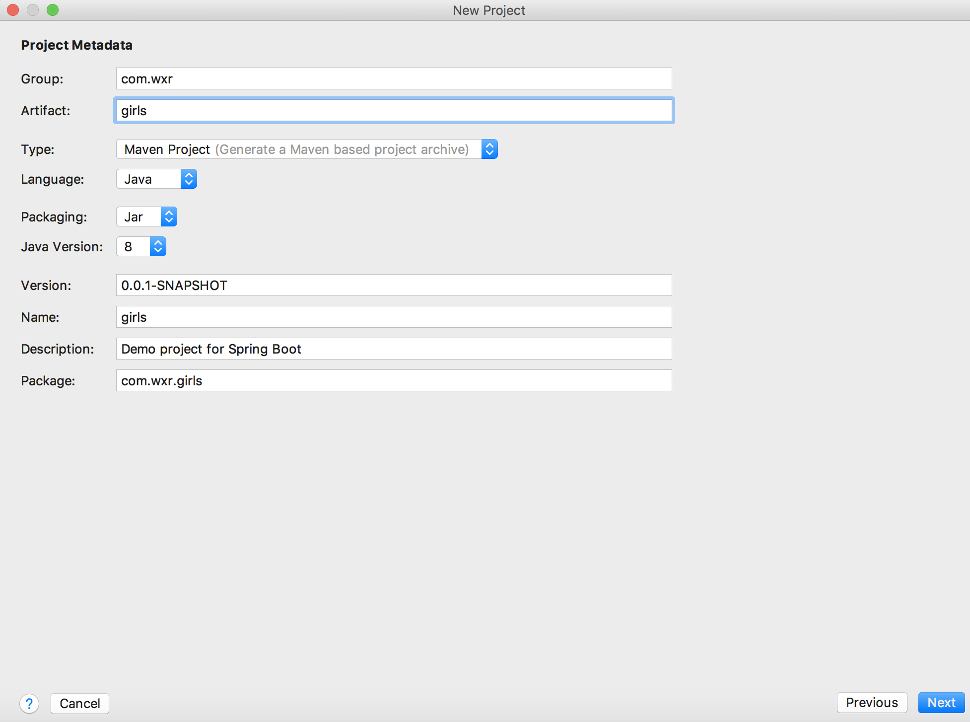

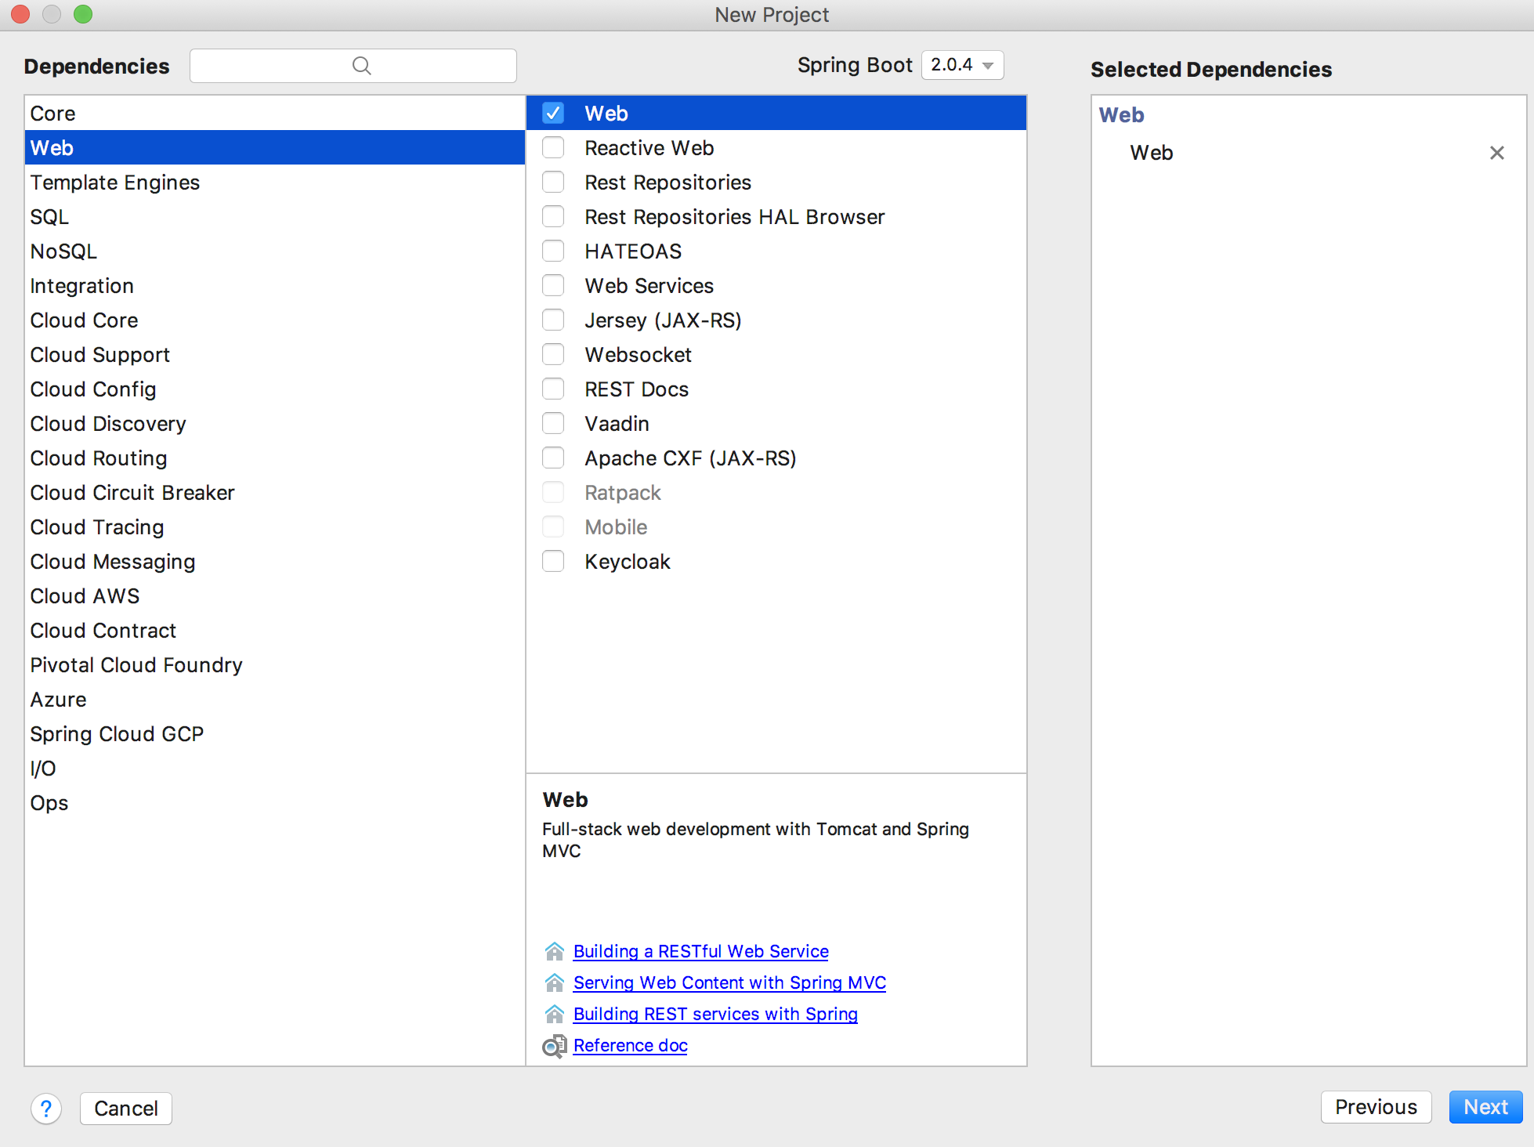

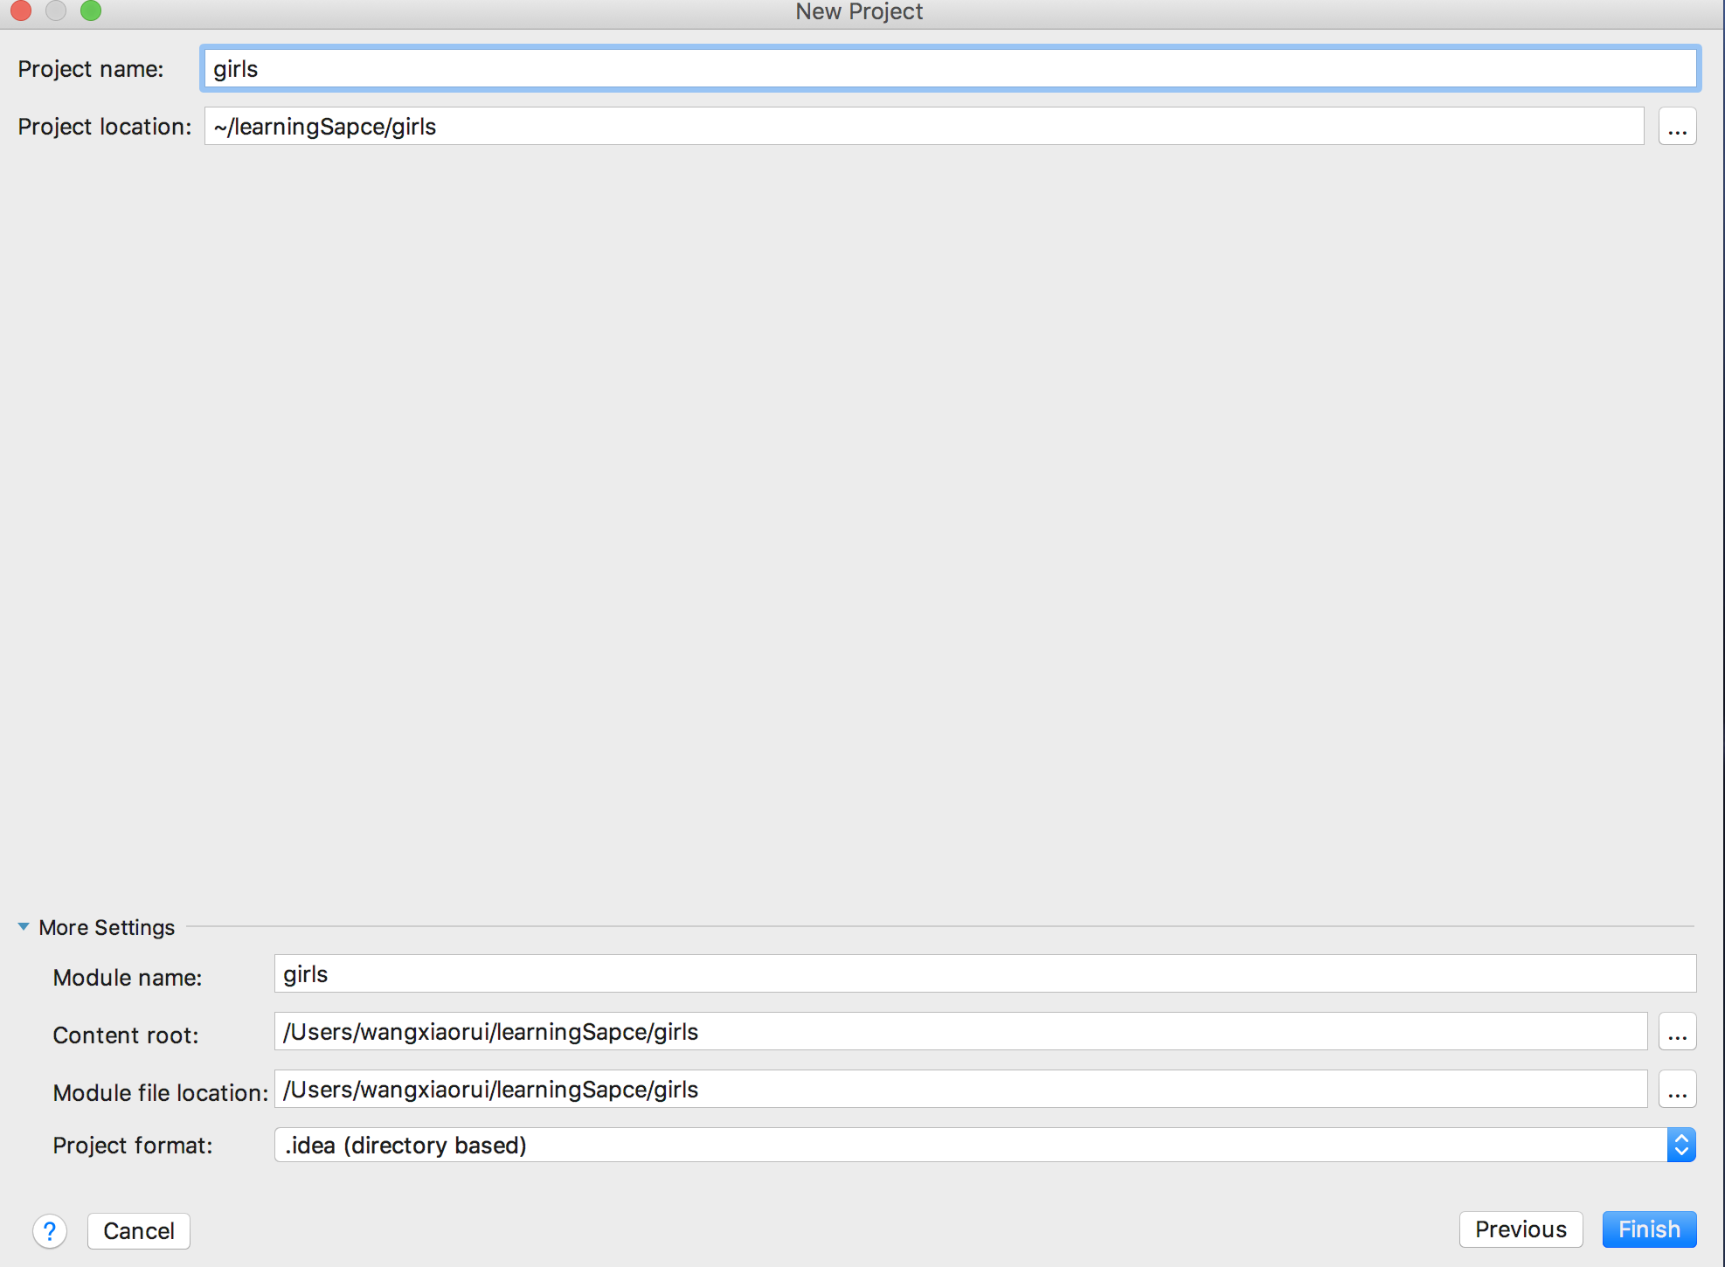

maven-springboot：run

maven install，先编译项目

然后找到jar所在的位置，通过java -jar XXX。Jar

1. 属性配置

项目的配置文件，application.propertity

Server.port=8081

Server.context-path=/girl

但是多使用.yml配置

|  |
| --- |
| server  **port:** 8082  **context-path:** /girl |

1. 的